Уважаемые обучающиеся.
Мероприятия по проведению государственных экзаменов и защиты выпускных работ будут проводится дистанционно с использованием системы Educon 2.0 и программы Skype.
Требования для участников: персональный компьютер, оборудованный звуковой системой (колонками или наушниками), подключенный к сети Интернет, вебкамера с микрофоном. Рекомендуемая пропускная способность канала не менее 1 Мбит/сек.
Для участия необходимо:
- Скачать и установить Skype: www.skype.com/ (инструкции по установке в приложении 1);
- Зарегистрировать аккаунт (если еще не создан);
- Выслать секретарю ГЭК по электронной почте зарегистрированный Вами логин (электронную почту секретаря ГЭК можно узнать на Вашей кафедре);
- получить на электронную почту инструкцию с указанием аккаунта Вашего ГЭК, ссылкой на собрание, датой и временем проведения тестирования системы;
- провести в указанные даты тестирование соединения;
- в назначенное время в день экзамена подключиться к собранию.

Тех. поддержка: отдел мультимедийных систем УИТС ТИУ, e-mail: , контактный телефон (3452) 283408(доб. 1642).

Приложение 1
Установка Скайп на компьютер
Шаг 1
Чтобы загрузить клиент, перейдите на домашнюю страницу Скайп по адресу https://www.skype.com/ru/.
Шаг 2
Нажмите кнопку «Загрузить» на главной странице Skype, чтобы открыть страницу загрузки.
Примечание: со временем внешний вид главной страницы может измениться и отличаться от показанного на скриншоте. Веб-адрес при этом останется без изменений.
Шаг 3
Выберите устройство и операционную систему, куда необходимо скачать Скайп (в нашем случае для Windows) и нажмите кнопку «Скачать»
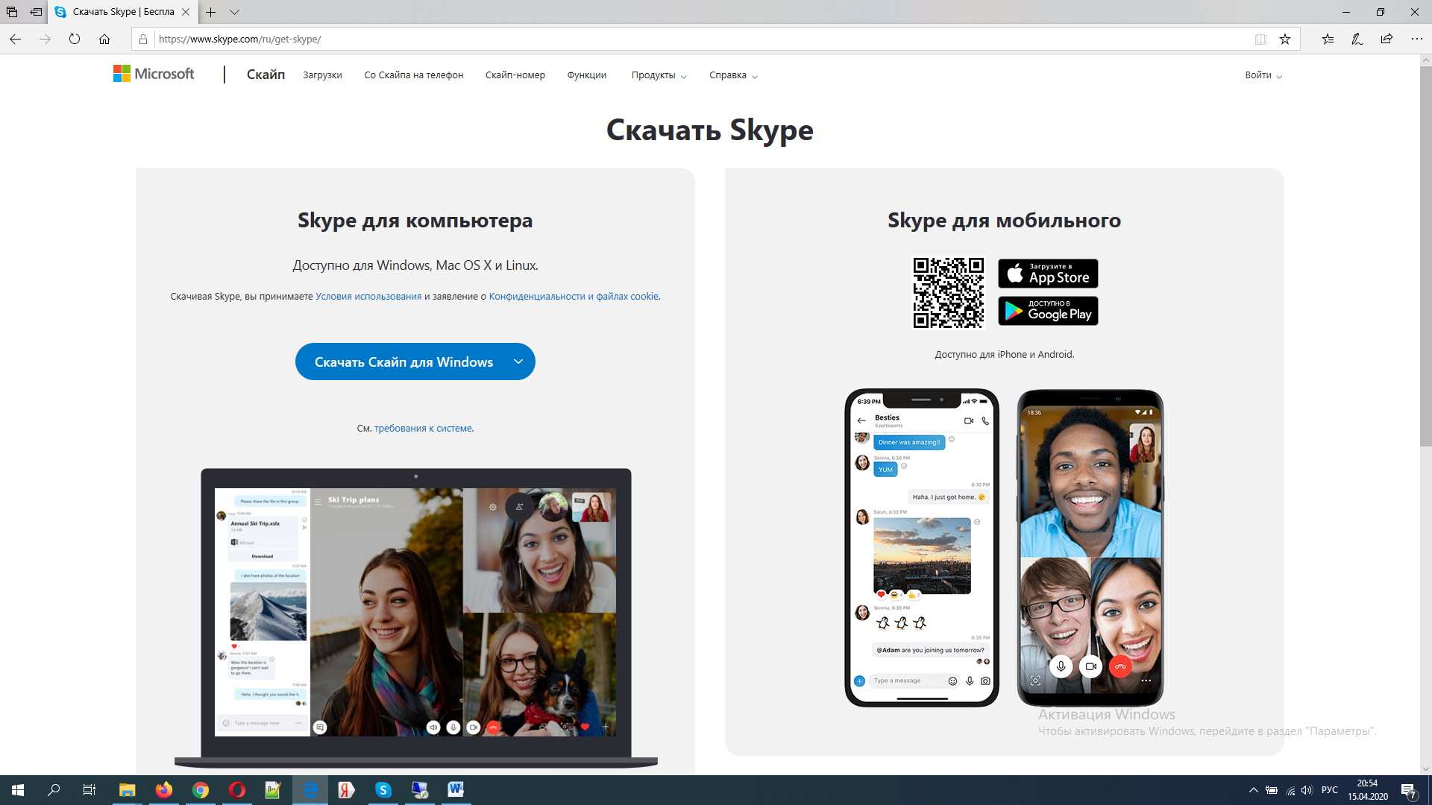

Шаг 4
Начнется загрузка установочного интернет-пакета на ваш компьютер. Если загрузка не началась автоматически, вы сможете запустить ее вручную, нажав кнопку «Повторите попытку».
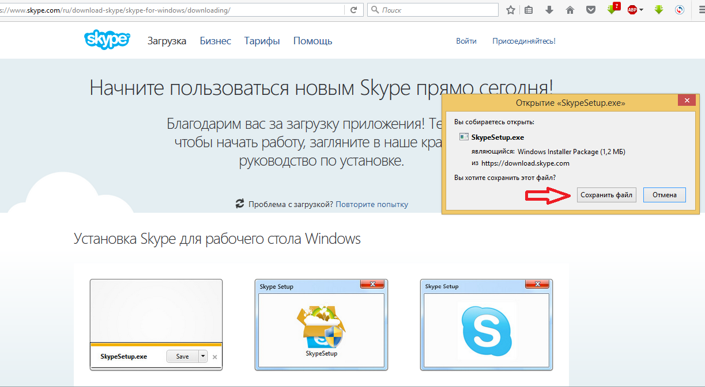
Шаг 5
После нажатия кнопки «Сохранить» браузер предложит сохранить или открыть программу SkypeSetup.exe. Всегда выбирайте «сохранить файл на жесткий диск». Выберите легкий для запоминания путь, лучше всего рабочий стол, и нажмите кнопку OK. Не открывайте и не запускайте программу во время процесса загрузки.
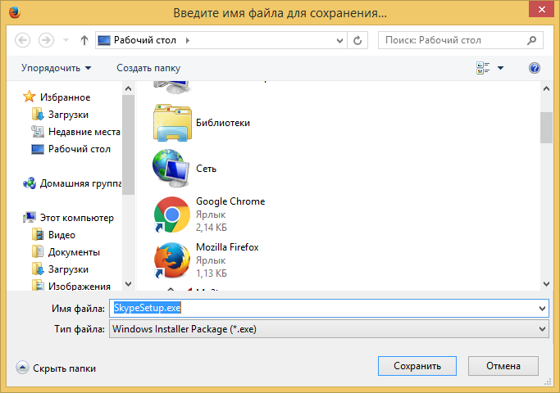
Шаг 6
После завершения загрузки программа будет сохранена на диске. Двойным кликом откройте программу SkypeSetup.exe, которую только что сохранили.
Примечание: может потребоваться разрешение администратора, чтобы запустить программу. Просто нажмите кнопку «Продолжить».
Шаг 7
Когда запустится программа установки, первое, что вам необходимо, – выбрать язык из выпадающего списка.
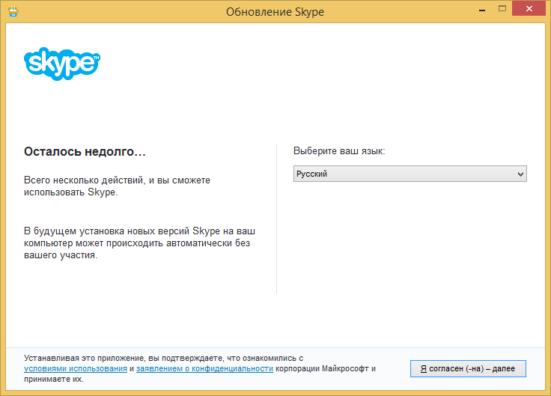
Шаг 8
В этом же окне программа установки попросит вас прочитать и принять лицензионное соглашение. Нажимая кнопку «Далее», вы автоматически принимаете условия соглашения.
Шаг 9
Инсталлятор также предложит установить плагин «Click to call». Если вы не хотите его устанавливать, снимите флажок с соответствующего пункта и нажмите «Далее».
Шаг 10
После этого Скайп будет установлен на компьютер. При запуске Skype просит вас создать учетную запись. Введите электронную почту, логин и придумайте пароль. Если у вас уже есть учетная запись, просто введите ваши учетные данные и нажмите «Вход».

